ustawa
z dnia 7 kwietnia 2017 r.
o ustanowieniu Krzyża Zachodniego)
Wypełniając moralny obowiązek wobec osób, które w latach 1939–1989 niosły różnorodną pomoc Polakom, gdy byliśmy poddani licznym formom represji i prześladowań, gdy stawialiśmy opór dwóm totalitaryzmom (niemieckiemu nazizmowi, sowieckiej okupacji oraz komunistycznej dominacji ziem polskich), uchwala się, co następuje:
Art. 1. Ustanawia się odznaczenie Krzyż Zachodni, zwane dalej „Krzyżem”, jako dowód wdzięczności wobec wolnego świata i ludzi, którzy potrafili dawać świadectwo solidarności z Polską i Polakami.
Art. 2. 1. Krzyż jest nadawany osobom narodowości innej niż polska, które udzielały pomocy Polakom lub obywatelom polskim w latach 1939–1989.
2. Krzyż jest nadawany za pomoc na rzecz polskich aspiracji niepodległościowych oraz pomoc represjonowanym, prześladowanym, deportowanym, więzionym lub zmuszonym do emigracji przez okupanta niemieckiego oraz władze komunistyczne w powojennej Polsce, w tym za pomoc w obliczu zagrożenia życia, udzielenie schronienia i pomoc charytatywną.
3. Krzyż jest nadawany za nieobjęte ustawą z dnia 15 grudnia 2016 r. o ustanowieniu Krzyża Wschodniego (Dz. U. z 2017 r. poz. 8) zasługi położone poza terytorium Kresów Wschodnich pierwszej i drugiej Rzeczypospolitej Polskiej oraz terytorium byłego Związku Sowieckiego.
Art. 3. 1. Krzyż nadaje Prezydent Rzeczypospolitej Polskiej na wniosek ministra właściwego do spraw zagranicznych.
2. Minister właściwy do spraw zagranicznych przedstawia wnioski z własnej inicjatywy lub z inicjatywy związków i stowarzyszeń kombatanckich, organizacji społecznych, Szefa Urzędu do Spraw Kombatantów i Osób Represjonowanych oraz osób prywatnych, po uzyskaniu pozytywnej opinii Prezesa Instytutu Pamięci Narodowej – Komisji Ścigania Zbrodni przeciwko Narodowi Polskiemu.
3. Prezydent Rzeczypospolitej Polskiej prowadzi wykaz wniosków, o których mowa w ust. 1.
Art. 4. Odznaczona osoba otrzymuje odznakę nadanego jej Krzyża i legitymację potwierdzającą nadanie Krzyża.
Art. 5. 1. Odznaką Krzyża jest wykonany w metalu krzyż równoramienny o wymiarach 40 x 40 mm, ośmiorożny o poszerzonych końcach ramion z obustronnie zaznaczoną krawędzią, srebrzony, oksydowany, na stronie licowej z pokrytym emalią karmazynową uskokiem między ramionami, z uszkiem i kółkiem do zawieszenia. Pośrodku ramion jest okrągła tarcza pokryta emalią karmazynową w srebrzystym obramowaniu, do którego przylegają od góry i od dołu wydzielone, wcięte pola z wypukłymi, polerowanymi datami „1939” u góry i „1989” u dołu. Na tarczę nałożony jest srebrzony wizerunek Orła Białego w koronie zamkniętej z krzyżem, według wzoru wprowadzonego dekretem Prezydenta Rzeczypospolitej Polskiej na Uchodźstwie z dnia 11 listopada 1956 r. Na ramionach widnieje majuskułowy, wypukły, polerowany napis: na ramieniu górnym „PRO”, na poprzecznych „AUXILIO” oraz „POLONIS”, a na ramieniu dolnym „DATO”. Strona odwrotna krzyża jest srebrzona i oksydowana.
2. Krzyż zawieszony jest na wstążce z rypsu jedwabnego koloru białego o szerokości 40 mm, mającej pośrodku dwa karmazynowe prążki o szerokości 3 mm każdy, w odległości 3 mm od siebie.
3. Wzór graficzny odznaki Krzyża określa załącznik do ustawy.
Art. 6. Prezydent Rzeczypospolitej Polskiej określi, w drodze rozporządzenia:
1) szczegółowy tryb postępowania w sprawach o nadanie Krzyża z uwzględnieniem terminów przedkładania wniosków oraz wręczania odznak nadanego już Krzyża oraz tryb postępowania w przypadku zgubienia lub zniszczenia odznaki Krzyża lub legitymacji potwierdzającej nadanie Krzyża,
2) wzory wniosku o nadanie Krzyża, wykazu przedstawianych wniosków, legitymacji potwierdzającej nadanie Krzyża oraz jej wtórnika,
3) sposób i okoliczności noszenia Krzyża
– biorąc pod uwagę konieczność ustalenia faktycznych okoliczności przemawiających za nadaniem Krzyża oraz sprawność tego postępowania, a także konieczność zachowania kolejności wynikającej ze starszeństwa przyznanych orderów i odznaczeń oraz uwzględniając święta i rocznice państwowe.
Art. 7. W sprawach nieuregulowanych w ustawie stosuje się przepisy ustawy z dnia 16 października 1992 r. o orderach i odznaczeniach (Dz. U. z 2015 r. poz. 475 i 1266 oraz z 2016 r. poz. 1948), z wyjątkiem art. 8 i art. 36 ust. 3.
Art. 8. W ustawie z dnia 15 grudnia 2016 r. o ustanowieniu Krzyża Wschodniego (Dz. U. z 2017 r. poz. 8) w art. 3:
1) w ust. 2 wyrazy „Prezesa Instytutu Pamięci Narodowej” zastępuje się wyrazami „Prezesa Instytutu Pamięci Narodowej – Komisji Ścigania Zbrodni przeciwko Narodowi Polskiemu”;
2) dodaje się ust. 3 w brzmieniu:
„3. Prezydent Rzeczypospolitej Polskiej prowadzi wykaz wniosków, o których mowa w ust. 1.”.
Art. 9. Ustawa wchodzi w życie po upływie 6 miesięcy od dnia ogłoszenia, z wyjątkiem art. 8, który wchodzi w życie z dniem 4 lipca 2017 r.

MARSZAŁEK SEJMU

Marek Kuchciński

Załącznik do ustawy
z dnia 7 kwietnia 2017 r. (poz. …)
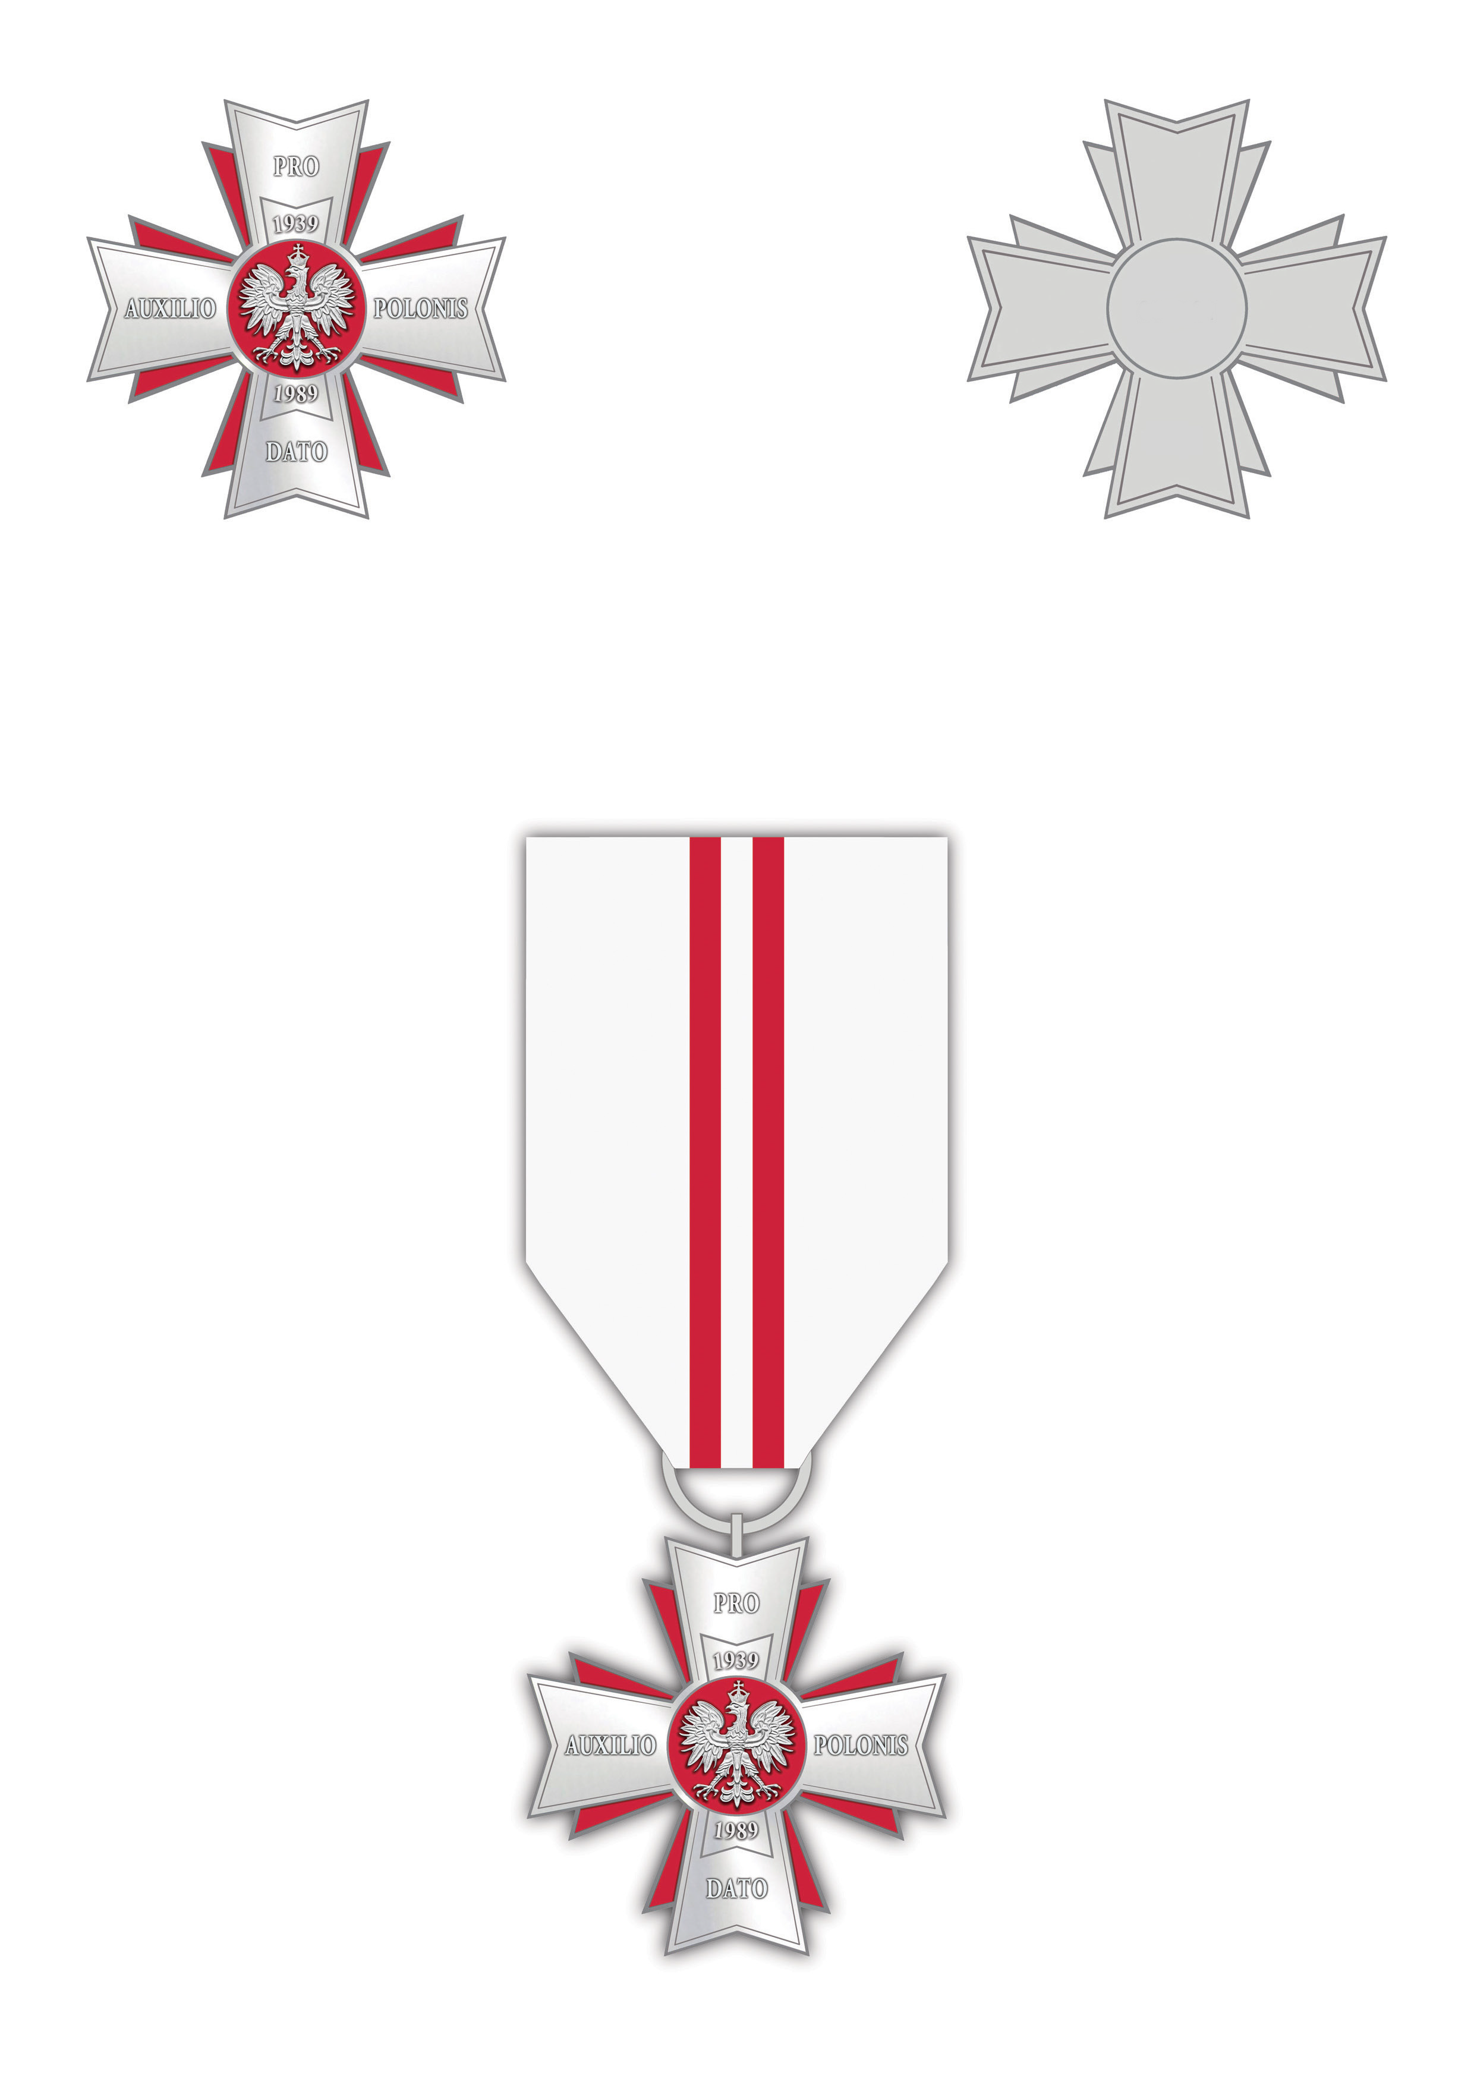

awers 1 : 1 rewers 1 : 1

) Niniejszą ustawą zmienia się ustawę z dnia 15 grudnia 2016 r. o ustanowieniu Krzyża Wschodniego.

